ACTIVIDAD FINAL

Instructor

Cesar Hidalgo

Jean Carlos Martínez Alarcon

Semillero JAVA

NTT DATA

Bogotá D.C

2022

**Tabla de contenido**

Introducción………………………………………………………………………………………………………1

Product backlog…………………………………………………………………………………………………3

Sprint Planning………………………………………………………………………………………………….5

Sprint backlog……………………………………………………………………………………………………6

Conclusión…………………………………………………………………………………………………………7

Diagrama Entidad Relación……………………………………………………………………………….8

Tablas SQl…………………………………………………………………………………………………………9

**INTRODUCCIÓN**

El presente documento se va a desarrollar la actividad final conforme a las actividades propuestas.

PETICION

|  |
| --- |
| Yo como PO (Propietario del producto) quiero un software que me permita reservar clases de un gimnasio, debe tener LOGIN, manejo de roles (usuario, entrenador, administrador) |
| debo poder como usuario registrar mi información así mismo como datos de contacto de emergencia y mis registros de peso. |
| Como coach debo poder ver quien agenda clase y ajustar el contenido de las clases que se dictan |
| Como administrador debo ver quien tiene activa la membresía y la información de los usuarios. |

**PRODUCT BACKLOG**

|  |  |  |  |  |  |  |
| --- | --- | --- | --- | --- | --- | --- |
| ACT | ID | ESCENARIO | Como | PBI (Quiero y Para) | CRITERIO DE ACEPTACION | PRIORIDAD |
| Sprint 1 | HUX-1 | Usuario y control de acceso.  INICIO DE SESION | P.O. | Quiero que el ingreso al sistema sea mediante credenciales de acceso para garantizar mayor seguridad de los clientes | Solo permitir que el ingreso al sistema sea mediante credenciales validas y si no ha pagado mostrara un “pop up” indicando la demora en el pago de la suscripción. | MEDIO |
| HUX-1.1 | Usuario y control de acceso.  CIERRE DE SESION | P.O. | Quiero que el usuario cierre sesión por varias causales:   * Por tiempo de inactividad. | El sistema cierra sesión después de 1 hora de inactividad. | MEDIO |
| Sprint 2 | HUX-2 | Interfaz gráfica principal | P.O. | Quiero que el usuario al ingresar detalle la pantalla de inicio:   * Plan de entrenamiento. * Reservar entrenamientos y clases grupales. | Al ingresar al sistema se detalle los diferentes ítems de consulta, programación, tipos de entrenamiento. | ALTO |
| HUX- 2.1 | P.O. | Quiero que el usuario visualice un ítem adicional.   * Planes adicionales (Nutrición, Clases privadas etc.) | Y un ítem para solicitar una asesoría personalizada dependiendo la opción a escoger, Nutrición o Entrenador personal. | ALTO |
| Sprint 3 | HUX-3 | Rol Usuario | Usuario | Quiero que el usuario tenga un espacio para ver su información:   * Registrar su información personal. * Datos de emergencia. * Registrar y editar peso corporal * Registrar y editar peso por ejercicio y máquina de fuerza. * Reserva clases y entrenamientos. | En el perfil del usuario se visualice su progreso, medición de días entrenando, estadísticas con respecto a su peso, configuración personalizada. | ALTO |
| Sprint 4 | HUX-4 | Rol Coach | Coach | Quiero que el usuario tenga un espacio para ver la información agendada:   * Visualice quien va a tomar las diferentes clases. * Reprogramar, cambiar e informar sobre alguna novedad a los participantes. | En el perfil de Coach se visualice las clases programadas, | ALTO |
| Sprint 5 | HUX-5 | Rol Admón. | ADMIN. | Quiero que el Admón. tenga un espacio para ver todos los módulos:   * Verifique todos los roles. * Verifique y valide las suscripciones de los usuarios. | El rol ADMIN puede realizar todas las operaciones (Crear, modificar, consultar, eliminar, etc.) | ALTO |

**SPRING PLANNING**

Implementar la funcionalidad del LOGIN (Inicio de sesión, cierre de sesión) con el correcto uso de credenciales, el mensaje de error al no ser validas, cierre de sesión por inactividad y la interfaz principal con los módulos de reserva, Planning de entrenamiento y modulo adicional.

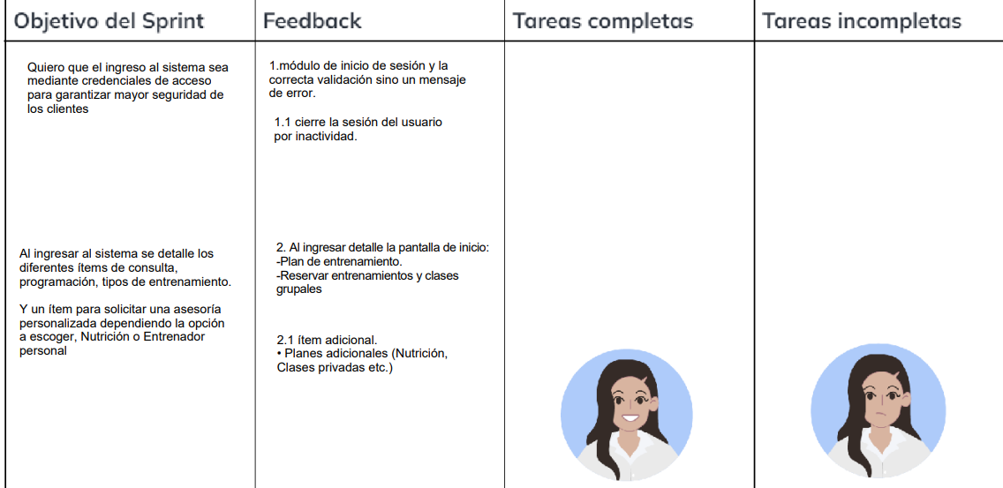

**SPRINT BACKLOG**

|  |  |  |  |  |  |  |  |
| --- | --- | --- | --- | --- | --- | --- | --- |
| **SPRINT BACKLOG** | | | | | | | |
| SPRINT # | | 1 | | | | | |
| INICIO | | 4/11/2022 | | | | | |
| DURACION | | 1 | | | | | |
| FECHA ACORDADA | | 5/11/2022 | | | | | |
| FECHA DE ENTREGA | | // | | | | | |
| PRODUCTO | LOGIN |  |  | | | | |
| OBJETIVO DEL SPRINT | | ID | TAREA | RESPONSABLE | ESTADO | PTO  Póker | OBSERVACION |
| INICIO DE SESION | | HUX-1 | Crear módulo de inicio de sesión y la correcta validación sino un mensaje de error. | Carlos Martinez | Terminado | 5 | Complejidad media porque no se presentó dificultad en la maquetación. |
| CERRAR SESION | | HUX-1.1 | Quiero que se cierre la sesión del usuario por inactividad. | Carlos Martinez | Terminado | 5 | Complejidad media porque no se presentó dificultad en la maquetación. |

|  |  |  |  |  |  |  |  |
| --- | --- | --- | --- | --- | --- | --- | --- |
| **SPRINT BACKLOG** | | | | | | | |
| SPRINT # | | 2 | | | | | |
| INICIO | | 4/11/2022 | | | | | |
| DURACION | | 5 | | | | | |
| FECHA ACORDADA | | 9/11/2022 | | | | | |
| FECHA DE ENTREGA | | // | | | | | |
| PRODUCTO | LOGIN |  |  | | | | |
| OBJETIVO DEL SPRINT | | ID | TAREA | RESPONSABLE | ESTADO | PTO  Póker | OBSERVACION |
| INTERFAZ GRÁFICA PRINCIPAL | | HUX-2 | Quiero que el usuario al ingresar detalle la pantalla de inicio:  -Plan de entrenamiento.  -Reservar entrenamientos y clases grupales. | Carlos Martinez | Terminado | 13 | El desarrollo es más complejo por el lenguaje y las librerías que se van a utilizar. |
|  | | HUX- 2.1 | Quiero que el usuario visualice un ítem adicional.   * Planes adicionales (Nutrición, Clases privadas etc.) | Carlos Martinez | Terminado | 8 | Porque su complejidad es media en la cual necesitamos realizar varios procesos |

**(M.V.P) Producto Mínimo Viable**

**Finalizado el tiempo de ejecución del Sprint 2, se realizó la entrega del producto, se gestiono dentro del tiempo acordado y el tiempo de entrega con los respectivos Daily Sprint, Sprint Review y Retrospective donde se resolvieron las dudas, impedimentos y incertidumbres que se presentaron durante el proceso.**

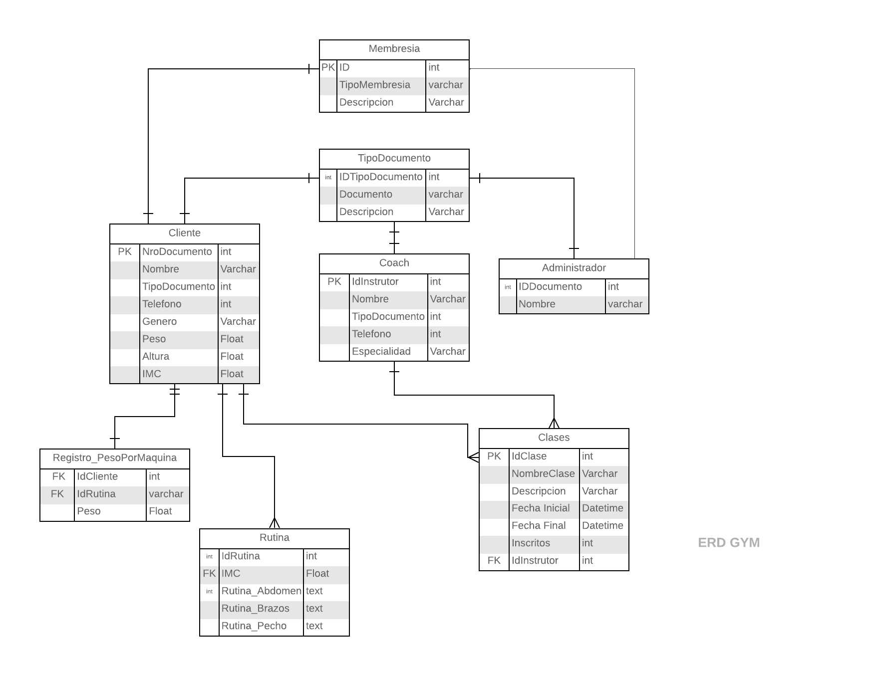**DIAGRAMA DE ENTIDAD RELACION**

**Create database**

**CREATE TABLE 'TipoDocumento' (**

**`IDTipoDocumento` int(20) not null,**

**`Documento` varchar,**

**`Descripcion` Varchar,**

**PRIMARY KEY (`IDTipoDocumento`)**

**);**

**CREATE TABLE 'Cliente' (**

**`NroDocumento` int (20) not null,**

**`Nombre` text,**

**`TipoDocumento` int,**

**`Telefono` int,**

**`Genero` Varchar,**

**`Peso` Float,**

**`Altura` Float,**

**`IMC` Float,**

**PRIMARY KEY (NroDocumento)**

**);**

**-- Insertar algunos valores**

**INSERT INTO Cliente VALUES (10809, 'Juan Castor',CC, 321,'M',82,1.70,24,9);**

**INSERT INTO Cliente VALUES (98026, 'Andrea♥ Uribe',T.I, 365,'F',70,1.80,25);**

**INSERT INTO Cliente VALUES (12110, 'Jhon Peralta',T.I, 16,'M',85,1.90,27.5);**

**-- Obtener algunos valores**

**SELECT * FROM Cliente WHERE genero = 'F';**

**CREATE TABLE 'Clases' (**

**`IdClase` int not null,**

**`NombreClase` text,**

**`Descripcion` Varchar,**

**`Fecha Inicial` Datetime,**

**`Fecha Final` Datetime,**

**`Inscritos` int,**

**`IdInstrutor` int,**

**PRIMARY KEY (`IdClase`),**

**FOREIGN KEY (`IdClase`) REFERENCES `Cliente`(`IMC`)**

**);**

**INSERT INTO Clases(IdClase, NombreClase,Fecha Inicial, Fecha Final,Inscritos) VALUES (1, 'Pilates','07/11/2022','07/11/2022',18);**

**CREATE TABLE 'Membresia' (**

**`ID` int not null,**

**`TipoMembresia` varchar,**

**`Descripcion` Varchar,**

**PRIMARY KEY (`ID`)**

**);**

**CREATE TABLE 'Administrador' (**

**`IDDocumento` int,**

**`Nombre` varchar,**

**PRIMARY KEY (`IDDocumento`)**

**);**

**CREATE TABLE 'Coach' (**

**`IdInstrutor` int not null,**

**`Nombre` text,**

**`TipoDocumento` int,**

**`Telefono` int,**

**`Especialidad` Varchar,**

**PRIMARY KEY (`NroDocumento`)**

**);**

**CREATE TABLE 'Registro_PesoPorMaquina' (**

**`IdCliente` int not null,**

**`IdRutina` varchar not null,**

**`Peso` Float**

**);**

**CREATE TABLE 'Rutina' (**

**`IdRutina` int,**

**`IMC` Float,**

**`Rutina_Abdomen` text,**

**`Rutina_Brazos` text,**

**`Rutina_Pecho` text,**

**PRIMARY KEY (`IdRutina`)**

**);**